Wochenplan im Fach Biologie TF3

für die Zeit vom ______________ bis ______________
Name: _____________________ mein Team: ___________________

In der nächsten Zeit sollt ihr euch mit dem Blutkreislaufsystem beschäftigen. Ihr werdet durch die Bearbeitung der Aufgaben die wichtigsten Fakten über den Aufbau und die Funktion des Blutkreislaufs erfahren.
Regeln zum Wochenplan
Vorgehensweise:
Ihr arbeitet allein oder zu zweit. Zunächst werden die Pflichtaufgaben bearbeitet. Von den Sonderaufgaben könnt ihr euch eine oder mehrere zusätzlich zur Bearbeitung aussuchen, um Extrapunkte zu sammeln. Um die Aufgaben zu lösen, verwendet ihr euer Biologie-Buch. Zu-sätzlich stehen euch für verschiedene Aufgaben Arbeitsblätter oder Zeichnungen zur Verfügung. Natürlich dürft ihr euch noch weitere Informationen besorgen (z. B. aus der Schulbibliothek oder dem Internet).
Ergebnis:
Der Wochenplan wird benotet. Am Ende müsst ihr ein ordentliches und übersichtlich gestaltetes Kapitel in eurem Heft/eurer Mappe angelegt haben. Außerdem sollt ihr Experte für eine der Aufgaben sein und diese vorstellen können. Teilt dem Lehrer die ausgewählte Aufgabe mit.
Abgabetermin:____________________
Rückmeldung: Hier kannst du dich zum Wochenplan äußern.
Was ich an diesem Plan …
gut fand | schlecht fand

Bewertung: Wird von der Lehrerin bzw. dem Lehrer ausgefüllt.
Inhalt: |  | Ordnung/Gestaltung: | Gesamtnote:
Anmerkungen:
Pflichtaufgaben |  |  |  | erledigt
1 | Beschrifte auf dem Arbeitsblatt 1 die Abbildung mit den Begriffen Lungenvene, Lungenarterie, Körpervene, Körperarterie, Vorhöfe, Herzkammern, Lungenkapillaren, Körperkapillaren.
2 a | Erkläre anhand der Abbildungen den unterschiedlichen Bau und die Aufgaben der Venen, Arterien und Kapillaren.
2 b | Gib den Gefäßtyp (Vene oder Arterie) an, welcher vorwiegend das Blut gegen die Schwerkraft transportiert.
2 c | Erkläre, weshalb das Blut im Körper nicht nach unten fließt und sich in den Füßen sammelt.
3 | Fertige tabellarisch eine Übersicht über die Blutbestandteile und deren Funktion an.
4 | Stelle dir vor, du bist ein rotes Blutkörperchen und befindest dich in dem linken Vorhof des Herzens. Beschreibe deinen Weg durch den gesamten Blutkreislauf mithilfe der Fachbegriffe, bis du deinen Ausgangspunkt im linken Vorhof wieder erreicht hast.  Differenzierung:  Ungeordnete Fachbegriffe für den Weg  (Segelklappe, linke Hauptkammer, Taschenklappe usw.)  Vertiefung:  Gib zusätzlich an, ob du gerade Sauerstoff oder Kohlenstoffdioxid transportierst.
5 | Erläutere mithilfe der Abbildung auf dem Arbeitsblatt 2 die Transportaufgaben des Blutes.
Wahlaufgaben
6 a | Betrachte und vergleiche die Blutkreislaufsysteme von Amphibien, Reptilien und Säugetieren.
6 b | Erkläre, welcher Vorteil sich für die Säugetiere im Laufe der Evolution ergeben hat.
7 | Erkläre, warum das Blut rot ist.
8 a | Erkläre mit eigenen Worten die Risikofaktoren für Herz-Kreislauferkrankungen.
8 b | Erkläre mit eigenen Worten die Entstehung von Arteriosklerose.

Wochenplan im Fach Biologie TF3 – Arbeitsblatt 1 – mögliche Lösung
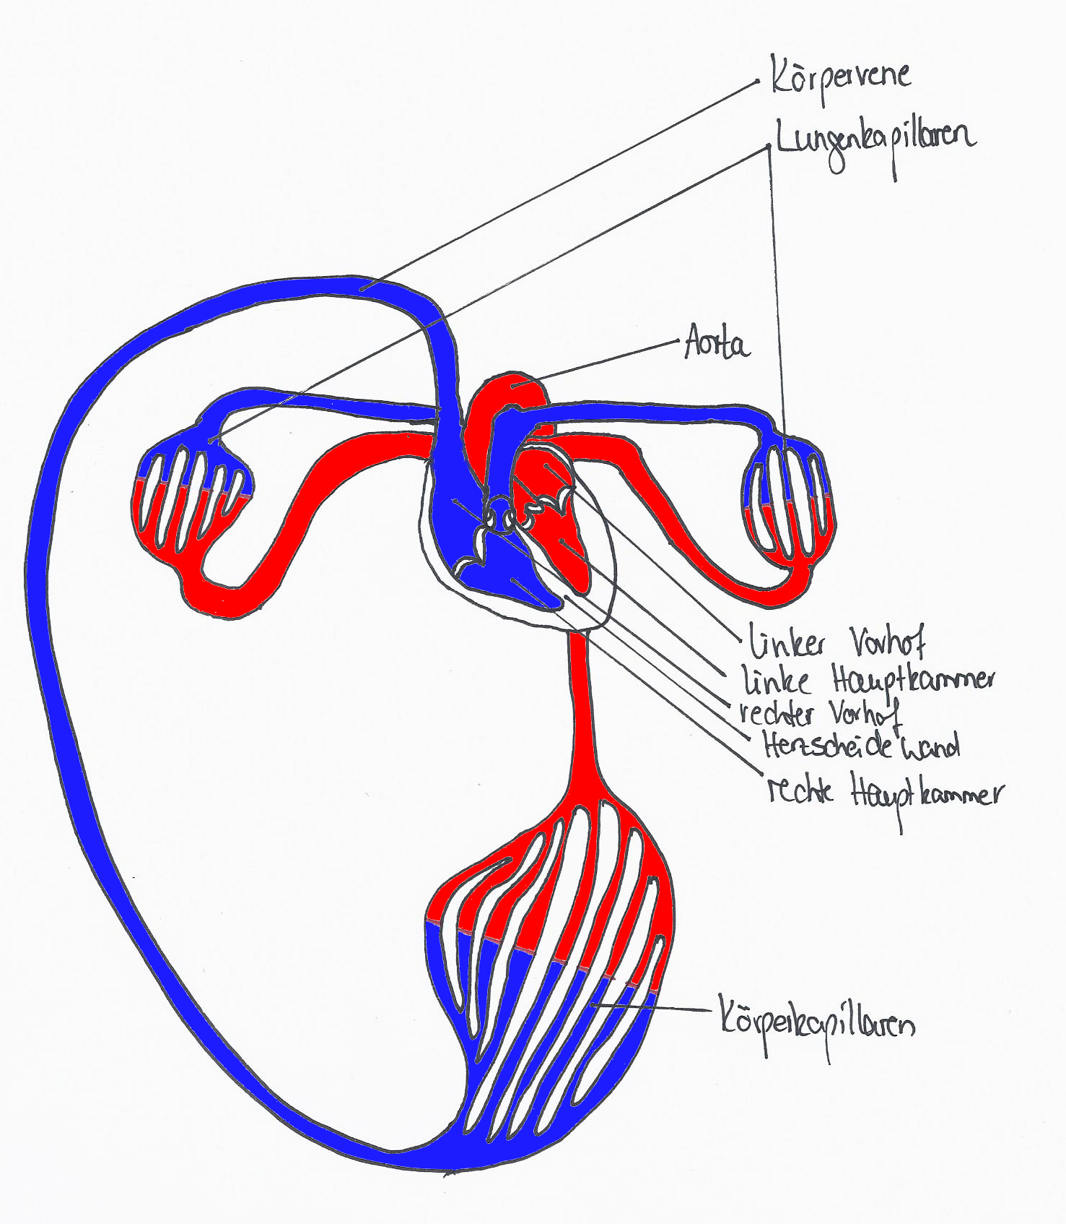
Lungenvene
Lungenarterie
Wochenplan im Fach Biologie TF3 – Arbeitsblatt 2

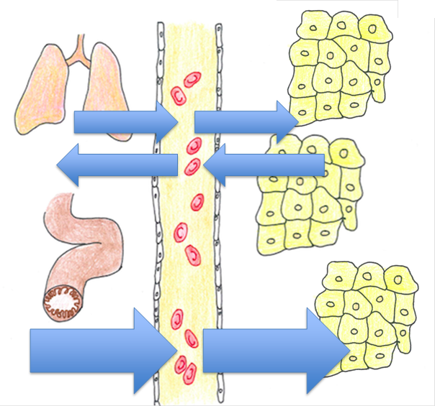

Wochenplan im Fach Biologie TF3 – Lösung 2

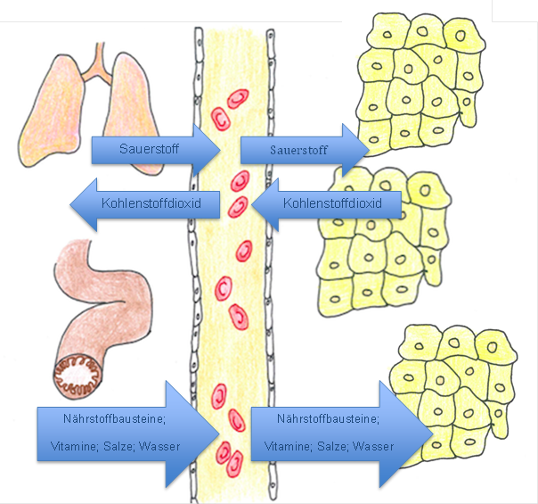

Lehrerinformation:
Pflichtaufgaben |  | Kompetenz
1 | Beschrifte auf dem Arbeitsblatt 1 die Abbildung mit den Begriffen Lungenvene, Lungenarterie, Körpervene, Körperarterie, Vorhöfe, Herzkammern, Lungenkapillaren, Körperkapillaren. | … beschreiben das Herz-Kreislauf-System
2 a | Erkläre anhand der Abbildungen den unterschiedlichen Bau und die Aufgaben der Venen, Arterien und Kapillaren. | … wenden den Zusammenhang von Struktur und Funktion im Blutgefäßsystem an
2 b | Gib den Gefäßtyp (Vene oder Arterie) an, welcher vorwiegend das Blut gegen die Schwerkraft transportiert.
2 c | Erkläre, weshalb das Blut im Körper nicht nach unten fließt und sich in den Füßen sammelt.
3 | Fertige tabellarisch eine Übersicht über die Blutbestandteile und deren Funktion an.
4 | Stelle dir vor, du bist ein rotes Blutkörperchen und befindest dich in dem linken Vorhof des Herzens. Beschreibe deinen Weg durch den gesamten Blutkreislauf mithilfe der Fachbegriffe bis du deinen Ausgangspunkt im linken Vorhof wieder erreicht hast.  Differenzierung:  Ungeordnete Fachbegriffe für den Weg  (Segelklappe, linke Hauptkammer, Taschenklappe usw.)  Vertiefung:  Gib zusätzlich an, ob du gerade Sauerstoff oder Kohlenstoffdioxid transportierst. | … beschreiben das Herz-Kreislauf-System
5 | Erläutere mithilfe der Abbildung auf dem Arbeitsblatt 2 die Transportaufgaben des Blutes. | … wenden den Zusammenhang von Struktur und Funktion im Blutgefäßsystem an

Sonderaufgaben
6 a | Betrachte und vergleiche die Blutkreislaufsysteme von Amphibien, Reptilien und Säugetieren. | … wenden den Zusammenhang von Struktur und Funktion im Blutgefäßsystem an
6 b | Erkläre, welcher Vorteil sich für die Säugetiere im Laufe der Evolution ergeben hat.
7 | Erkläre, warum das Blut rot ist.
8 a | Erkläre mit eigenen Worten die Risikofaktoren für Herz-Kreislauferkrankungen.
8 b | Erkläre mit eigenen Worten die Entstehung von Arteriosklerose.

